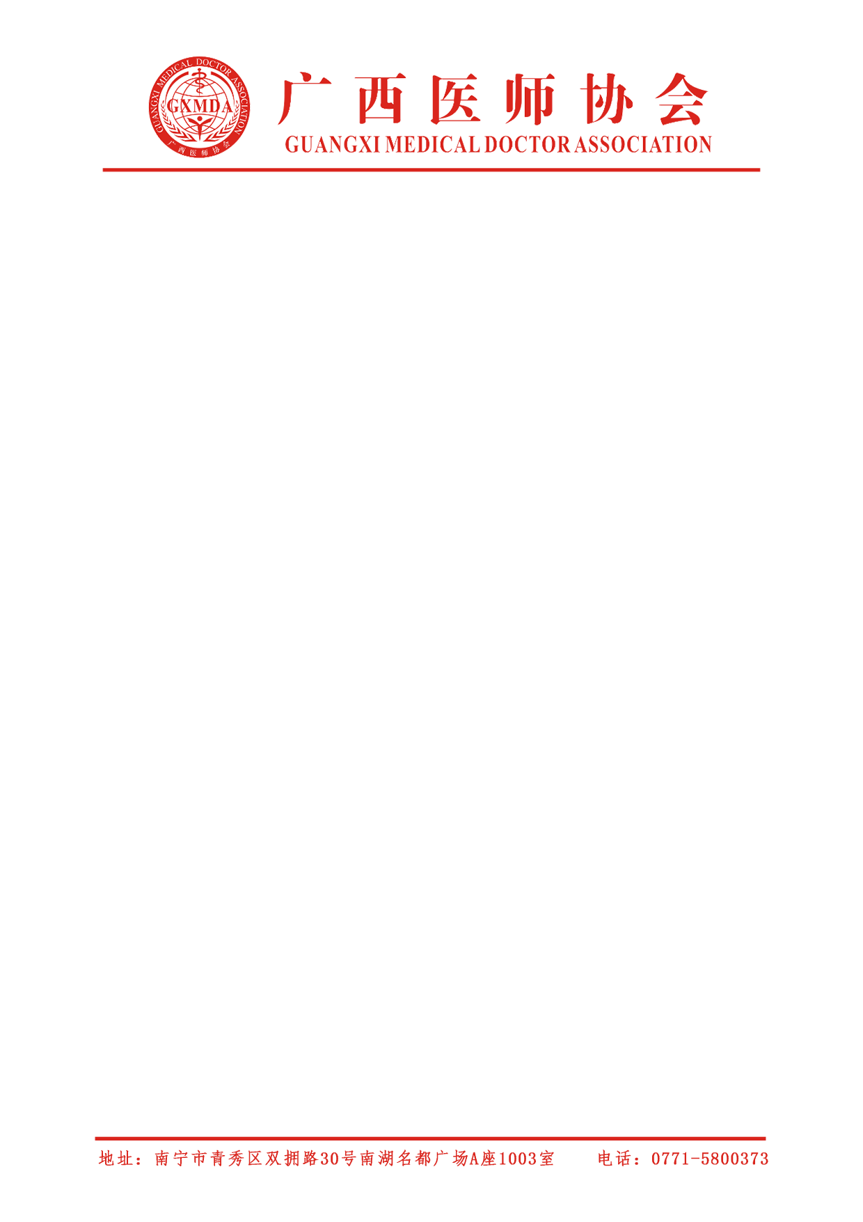

关于召开广西医师协会血管外科医师会分会2019年会
暨第六届桂中血管论坛(学习班)通知

桂医协函【2019】189号
各相关单位:
经研究，广西医师协会由广西医师协会主办，广西医师协会血管外科医师分会承办，柳州市工人医院血管外科协办的“广西医师协会血管外科医师会分会2019年会暨第六届桂中血管论坛(学习班)”定于2019年11月29日-12月1日在柳州市举办。现将有关具体事宜通知如下：
一、参会对象：
（一）广西医师协会血管外科医师分会第一届委员会全体委员；
（二）广西区内各级医疗机构血管外科专科人员。
二、会议内容：广西医师协会血管外科医师分会第一届委员会全体委员会议。
三、时间及地点：
（一）注册时间：2019年11月29日14:30-20:00；
（二）会议时间：2019年11月29日-12月01日；
（三）注册及会议地点：柳州市万达嘉华酒店（地址：广西柳州市城中区东环大道256号）；
（四）撤离时间：2019年12月1日下午。
四、会议费用：
（一）参会代表交注册费600元/人。大会期间统一安排工作餐，往返交通费、住宿费自理，费用回单位报销；
（二）广西医师协会血管外科医师分会会员缴纳2019-2020年度专科会员会费：委员100元/年/人，常委及以上任职者200元/年/人。
备注：（1）依税局要求，开具发票需提供单位纳税人识别号或统一的社会信用代码，请参会代表提前准备；（2）会议费用可在报到现场使用微信、支付宝、POS机刷卡缴费。
五、报名方法：请参会代表选择以下方式中的一种报名方式，并于2019年11月24日前回执至会务联系人手机及邮箱报名参会。
1、回执报名：请参会代表认真填写附件中参会回执并发至会务联系人邮箱；
2、手机短信报名：请参会代表按“单位名称+科室+姓名+性别+职务/职称+手机号码”格式编写信息发送至会务联系人手机上。
六、住宿预订指南：大会不统一安排住宿，请要住宿的代表自行联系酒店预订部缴费至酒店指定账户预订住房或自行联系周边酒店自行安排住宿。
会议住宿酒店：柳州市万达嘉华酒店（地址：广西柳州市城中区东环大道256号）
会议酒店预定部电话：18589825923，并报“参加血管外科医师分会年会”方可享受团队协议价格。
温馨提示：由于房源紧张，需要住宿的代表请务必于2019年11月25日前完成住房缴费预订手续，如2019年11月25日后额外报名的视酒店的房源情况给予预订，如有房源可继续享受本次会议的团队价，错过订房时间的代表可以自由选择会场周边酒店住宿。
七、注册事项：
（一）广西医师协会血管外科医师分会委员必须参会或委派代表注册参会，连续2次不参加会议视为自动放弃委员资格；
（二）学分授予：自治区级医学继续教育I类学分（项目名称：血管外科新技术新进展培训班，项目编号：备201804011370）。
八、联系方式：
会务联系人：会务联系人：李祺熠 17607720056；魏立春15878290234
郑 毅 18577277303；韦肖敏 15907722391
会务联系邮箱：380359638@qq.com
广西医师协会联系方式：
电子邮箱：gxmda01@163.com 办公室电话：0771-5800373
联 系 人：叶馥铭 13878863421
办公地址：南宁市青秀区双拥路30号，南湖名都广场A座1003室

附件：参会回执

广西医师协会
2019年10月28日

---------------------------------------------------------------------------------
附件
广西医师协会血管外科医师会分会2019年会暨第六届桂中血管论坛(学习班)
参会回执
（请在2019年11月30日前回执至邮箱：380359638@qq.com）
姓 名 | 性别 | 年龄 | 职称 | 职务 | 单位及科室
手机号 |  |  |  |  | 微信号 | 电子邮箱

